**DATE SUBMITTED: 12/2/18**

**Part 1**

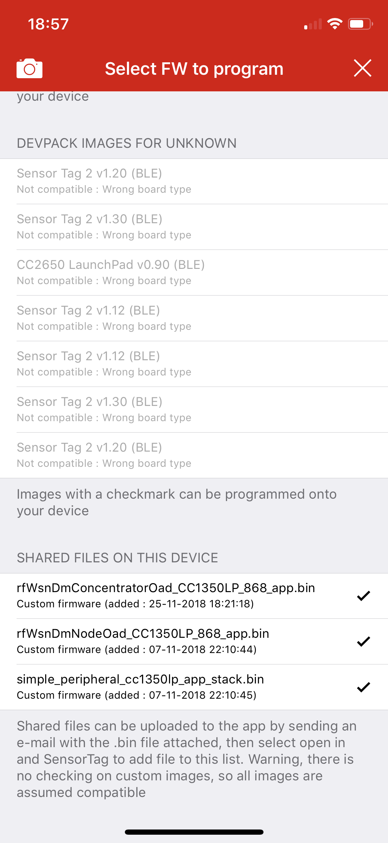

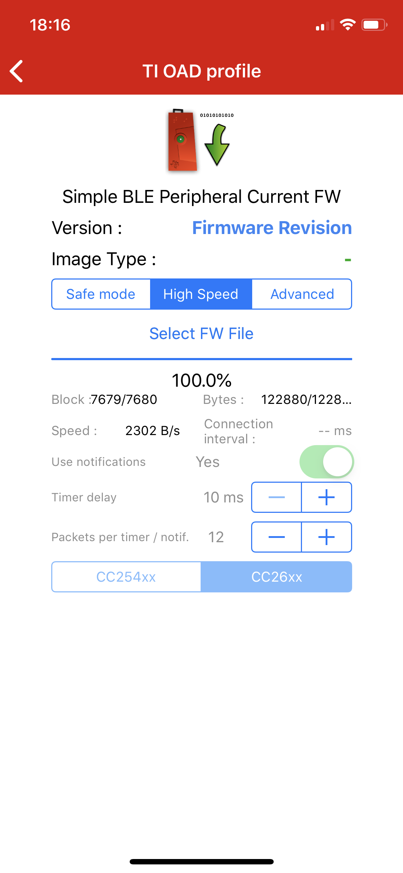

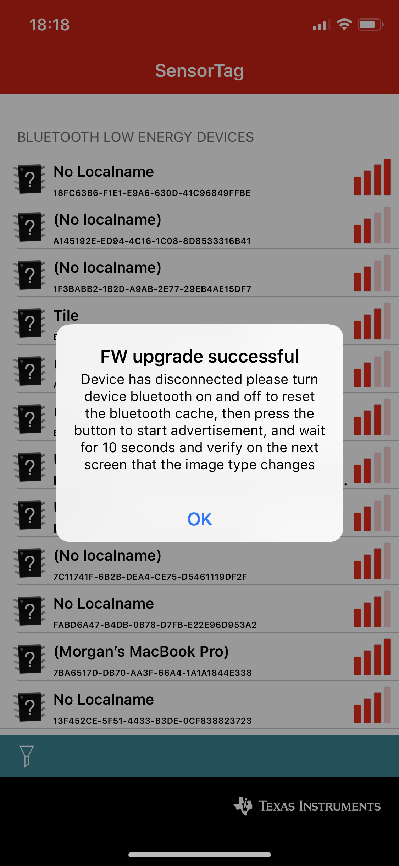

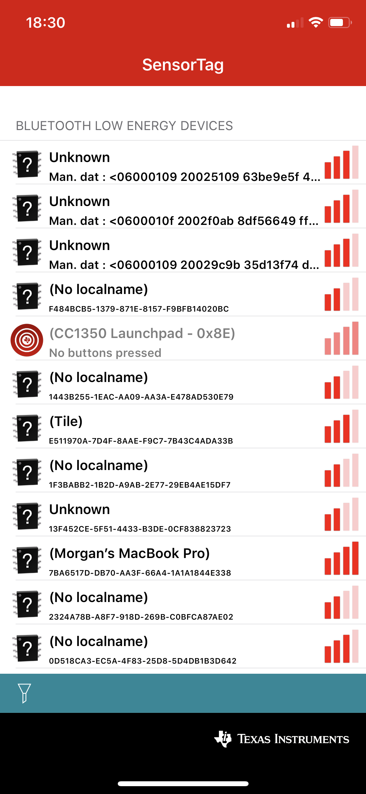

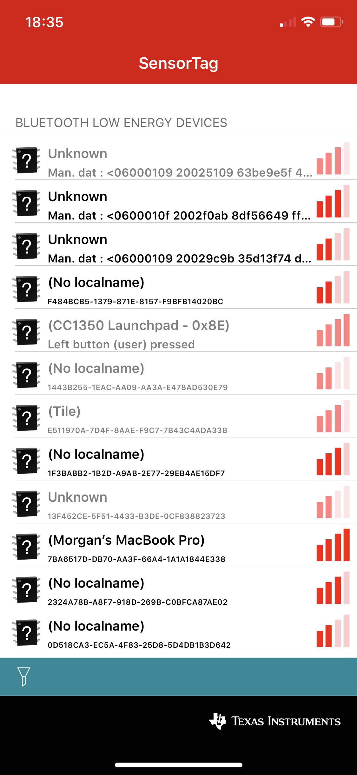

**Part 2**

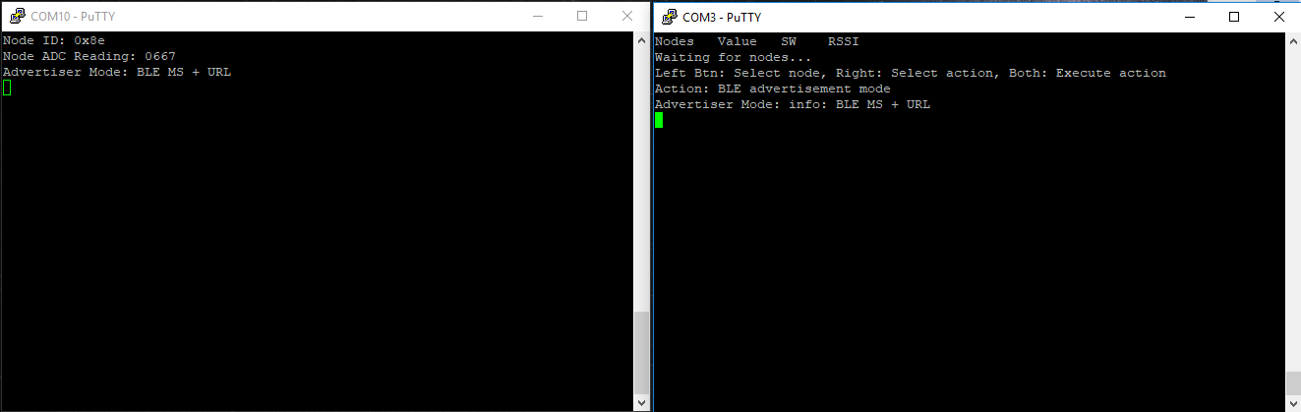

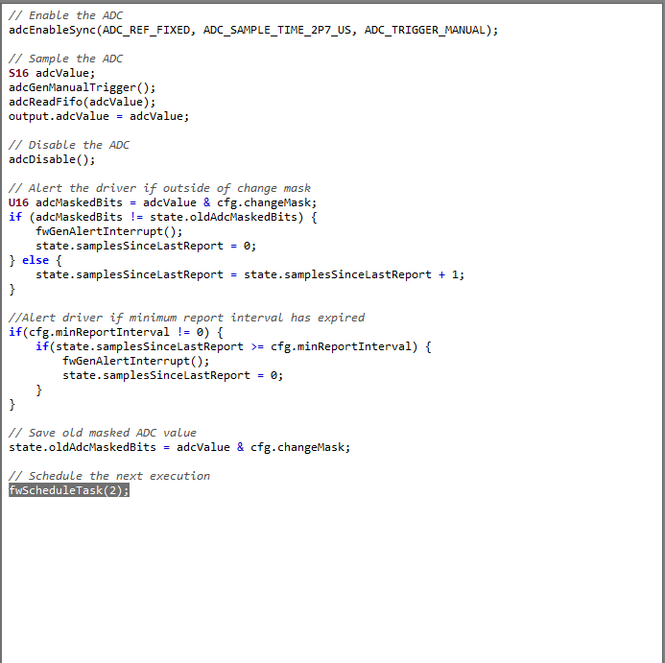

**Youtube Link:**

Part1

Task1&2: <https://youtu.be/0FwyZFAoS2I>

Task3: <https://youtu.be/yNjoEFg5gc8>

Part2

Task1&2: <https://youtu.be/HeI5NfQBiSU>

Task3: <https://youtu.be/GJSgCyPdwp8>

Task4: <https://youtu.be/NP96WrtMSmQ>

Task5: <https://youtu.be/0oD28RYIQ6w>

Task6: <https://youtu.be/_C_j--831vA>